20210517 회의

가원 민우 조사

음식사진이 입력으로 들어오면 음식 검출기에서 영역을 검출 -> 분류기에서 음식을 골라냄

분류기

1. 음식명에 대한 목록화

모델 설정

InceptionV4 모델에 대해 조사를 함 \*이해할 수준으로 설명하기에는 발표의 시간이 다소 제한되어있어서 사용을 했다고만 하고 넘어가는 것이 좋을 것 같다고 생각한다.

Img input

TTA – 학습이 완료된 모델에도, Augmentation을 적용

이진분류기

음식 검출기

분류기

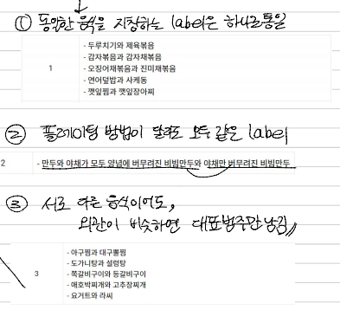

-분류기 목록화

모델설정

InceptionV4 구조적 특징에 대해 설명하는 것이 좋을 것 같음

3.Inception v4와 Residual Connection

: <https://poddeeplearning.readthedocs.io/ko/latest/CNN/Inception.v4/>

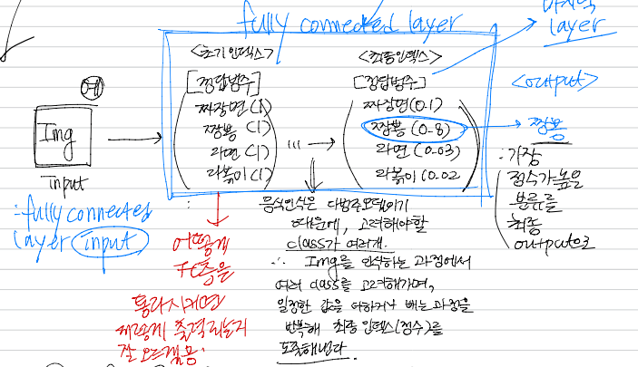

이진분류기

검출기에서는 맥락인지 모델

* 설명추가는 xxx, 핵심단어 위주로 !

오픈소스를 찾는다?

- 오픈소스 실행 2 (찾아보고 적절한게 있다면)

수요일까지 서치가 가능하면 PBL에 포함

안되면 최종발표에 포함

순서도 넣을 수 있으면 넣어봅시당…!